

МІНІСТЕРСТВО ОСВІТИ І НАУКИ УКРАЇНИ
НАЦІОНАЛЬНИЙ ТЕХНІЧНИЙ УНІВЕРСИТЕТ УКРАЇНИ
“КИЇВСЬКИЙ ПОЛІТЕХНІЧНИЙ ІНСТИТУТ
ІМЕНІ ІГОРЯ СІКОРСЬКО”

Факультет прикладної математики
Кафедра системного програмування і спеціальних комп’ютерних систем

Лабораторна робота №7
з дисципліни «Периферійні пристрої»
Тема: «Мікропроцесорна система управління з об’єктом по послідовному каналу (базовий алгоритм). ПЗО побудований на МС, SPI, РРІ, РТ»

Виконав:
студент III-го курсу
групи КВ-41
Горпинич-Радуженко Іван

Київ 2016

Схема:
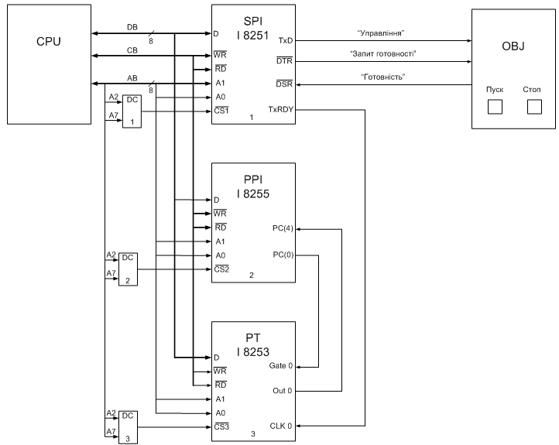
Алгоритм функціонування системи:
- Ініціалізація SPI
- Програмний скид
- Установка режиму
- Формування DTR, передача дозволена, скид тригерів помилок
- Ініціалізація PPI (нульовий режим)
- Ініціалізація PT (лічильник 0)
- Запис константи в лічильник 0 (0AH)
- Формування Gate 0
- Очікування DSR
- Ввімкнення «Control»
- Перевірка наявності сигналу Out. Якщо Out0 = 0, то перехід до пункту 7, інакше до пункту 9
- Перезапуск лічильника 0
- Видача коду FFH в лінію
- Перезапуск лічильника 0
- Вимкнення «Control»
- Перевірка наявності сигналу Out0. Якщо Out0 = 0, то перехід до пункту 12, інакше до пункту 14
- Перевірка, чи не вимкнена система. Якщо так, то перехід до пункту 7, інакше до пункту 15
- Кінець

Програма керування на мові Ассемблеру:

code SEGMENT
ASSUME cs:code
begin:

mov al, 40H ; I8251 ініціалізація
out 11h,al
mov al, 4DH
out 11h,al
mov al, 03H
out 11h,al
mov al, 88H ; I8255 ініціалізація
out 1fh,al
mov al, 10H ; I8253 ініціалізація
out 1bh,al

mov al,0ah ; Запис константи в Сч0
out 18h,al

mov al,1h ; GateСч0:=високий
out 1eh,al

@m1:
in al,11h ;Чекання сигналу DSR
test al,80h
jz @m1

mov al,30h ; Скидання Сч0
out 1bh,al

@m2:
mov al,0ffh ;Запис байта 0ffh у передавальний порт регістра
out 10h,al

in al,1eh ; Перевірка OutСч0, Якщо низький то
test al,10h ; перехід @m2, в іншому випадку - продовжити
jz @m2

mov al,30h ; Скидання Сч0
out 1bh,al

@m3:
mov al,0h ; Запис 0h у передавальний порт регістра
out 10h,al

in al,1eh ; Перевірка OutСч0, Якщо низький то
test al,10h ; перехід @m3, в іншому випадку - продовжити
jz @m3

in al,11h ;Якщо система працює, перехід на @m4,
test al,80h ;в іншому випадку – кінець.
jnz @exit
exit:
mov ax, 4c00h
int 21h
code ENDS
end begin

